f₁
f₁
f₂
(a) タスクBの解を
タスクAに移住
f₂
(b) タスクAの解を
タスクBに移住
 | 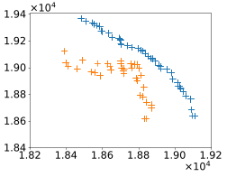 |  | 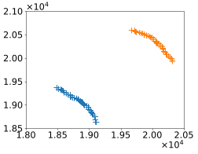
図 6: Scaling Knapsack 問題で，異なるタスクに最適解を移住した際の目的関数空間の分布
f₁
f₁
f₂
(a) タスクBの解を
タスクAに移住
f₂
(b) タスクAの解を
タスクBに移住
 | 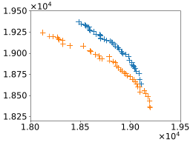 |  | 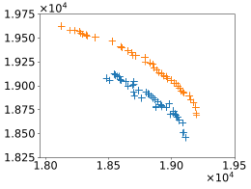
図 7: Inversion Profit 問題で，異なるタスクに最適解を移住した際の目的関数空間の分布

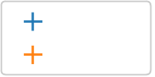
タスクA
タスクB

f₁
f₁
f₂
(a) 子個体を
タスクAで評価
f₂
(b) 子個体を
タスクBで評価
 | 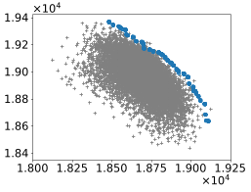 |  | 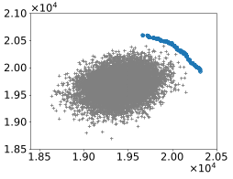
図 4: Scaling Knapsack 問題で，タスク間交叉で生成された子個体の目的関数空間の分布

f₁
f₁
f₂
(a) 子個体を
タスクAで評価

f₂
(a) 子個体を
タスクBで評価


最適解
子個体
 | 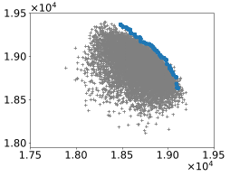 |  | 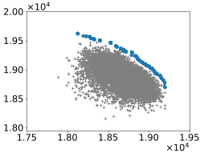
図 5: Inversion Profit 問題で，タスク間交叉で生成された子個体の目的関数空間の分布
f₁
f₁
f₂
(i) β = 0.25
f₂
(j) β = 0.25

